DUAL BAND ANTENA DESIGN MIKROSTRIP DENGAN BENTUK SLOT BYEMAX UNTUK PENERAPAN FREKUENSI 2.1 GHz LTE

Yusnita Rahayu01,Zikri pradana02
Program studi teknik elektro universitas riau
Kampus Binawidya Km 12,5 Simpang Baru Panam, Pekanbaru 28293
Email:Yusnita.rahayu@lecture.unri.ac.id;Zikri.pradana@student.unri.ac.id

Abstrak--Antena dual-frequency merupakan antena alternatif yang dapat digunakan untuk sistem radio yang bekerja pada dua kanal frekuensi yang berbeda jauh. Ketika dua frekuensi kerja terpisah dengan jarak yang cukup jauh, sebuah struktur patch dual-frequency dapat dirancang untuk menghindari penggunaan antena yang terpisah. Antena mikrostrip adalah salah satu solusi antena dual-frequency yang dapat dikembangkan, karena memiliki bentuk sederhana, unjuk kerja yang baik dan mudah dalam instalasinya.Jurnal ini membahas desain dari elemen antena dengan cylinder patch dengan slot byemax yang terobsesi dari film animasi. Patch mikrostrip antena dirancang dengan menggunakan perhitungan lebar patch (wp) dan panjang patch (lp). Desain dan simulasi antena mikrostrip membutuhkan software
CST.
Kata kunci : Lte;antena mikrostrip;2.1 GHz;dual band

Abstract--frequency antenna is an alternate antenna that can be used for a radio system that works on two different frequency channels away. When two separate operating frequency by a considerable distance, a dual-frequency patch structure can be designed to avoid using a separate antenna. Microstrip antenna is a dual-frequency antenna solution that can be developed, because it has a simple shape, good performance and easy in this instalasinya.Jurnal discuss the design of patch antenna elements with a cylinder with a slot byemax obsessed from the animated film. Microstrip patch antenna was designed using the patch width calculation (wp) and the length of the patch (lp). Microstrip antenna design and simulation software CST need.
Keywords: Lte; microstrip antenna; 2.1 GHz; dual band

1.PENDAHULUAN
Perkembangan telekomunikasi saat ini sangat pesat seiring dengan Peningkatan kebutuhan layanan yang cepat dan efisien.tekhnologi (LTE) ini lebih memiliki kecepatan transmisi yang tinggi dibandingkan dengan tekhnologi (2G dan 3G),dengan adanya tekhnologi (LTE) setidaknya harus digunakan dengan efesien dan semaksimal mungkin.
Literatur yang dijadikan acuan dalam penelitian ini berjudul “Dual-Band Wearable Textile Antenna on an EBG” penelitian ini membahas tentang antena menggunakan EBG (elektromagnetic band gap) yang berkerja pada dua frekuensi[1],[2].untuk membuat antena

microstrip yang dapat meningkatkan bandwidth,pada Frekuensi dual band menggunakan impedansi atau strip yang rasionya relevan untuk membuat bandwidth yang cukup besar [3],[4],[5].Beberapa teknik penambahan atau perubahan pada ukuran substrate,patch,ground dan pencatu untuk menghasilkan tambahan bandwidth yang lebih baik [6],[7].frekuensi dari dual band sebenarnya adalah keuntungan dalam hal mengurangi gangguan pada frekuensi,cakupan dual band yang paling mudah diperoleh dengan menggunakan antena microstrip[8],[9].bagian yang digunakan untuk mendesain antena ditumpuk sebagai satu elemen subtrate,patch dan ground[10],[11],[12].penelitian menggunakan EGP (elektromagnetic band gap) didesain dual frekuensi yang akan memunculkan koneksi jaringan yang lebih baik pada frekuensi dual band[14],[13].Sejumlah publikasi telah menyediakan berbagai solusi untuk frekuensi dual band, frekuensi dari dual band bisa didapat didapat dengan mudah[15].
Jurnal ini membahas tentang perancangan antena mikrostrip patch cylinder yang dapat diaplikasikan untuk LTE yang bekerja pada frekuensi 2,1 GHz dengan menggunakan software CST. Untuk mendapatkan hasil dual band dan bandwidth yang lebar lebih dari 100 MHz, yang terdiri dari slot yang berbentuk bymax untuk memperoleh pola radiasi dan gain ≥ 2 dBi.

2.GEOMETRI ANTENA
Perancangan antena mikrostrip bentuk persegi dan silinder yang beroperasi difrekuensi 2.1 GHz subtrate nya yang menggunakan FR-4 lossy,patch nya menggunakan copper(pure) dan ground terbuat dari copper(pure) sama dengan yang digunakan pada patch.

2.1 Perancangan Parameter Antena
Perhitungan lebar patch (W)
Lebar patch dihitung dengan persamaan:

𝑊𝑝=$\frac{c}{2f0\sqrt{\frac{(ε`r+1)}{2}}}$.............................…....................(1)
Keterangan
c = Kecepatan cahaya (3x108 m/s )

$F_{r}$ = Frekuensi kerja antena

$ε_{r}$ = Konstanta dielektrik substrat
Sedangkan untuk menentukan yang merupakan pertambahan panjang dari l akibat adanya fringing effect. Pertambahan panjang dari l (Δl) tersebut di rumuskan dengan (Wijaya, 2009):

Δ𝐿=0.412$\frac{(Wh+0.264)(εreff+0.3)}{(εreff-0.258)(Wh+0.8)}$…….......................(2)

Dimana h merupakan tinggi substrate dan $ε_{reff}$ adalah konstanta dielektrik efektif yang dirumuskan sebagai (Wijaya, 2009):

$ε_{reff}$=$\frac{εr+1}{2}$+$\frac{εr-1}{2}$[1+12$\frac{h}{W}$]$\frac{1}{2}$……..............................(3)

Dimana dengan menghitung length dirumuskan sebagai:

𝐿𝑒𝑓𝑓=$\frac{c}{2fc√εreff }$.....................................................(4)
Dimana dengan panjang patch (l) diberikan oleh:

𝐿= 𝐿𝑟𝑒𝑓𝑓−2Δ𝐿…….…....................................... (5)

Penentuan spesifikasi antena bertujuan agar antena yang disimulasikan dan di buat memiliki sebuah nilai standar yang harus dipenuhi. Pada perancangan ini menggunakan FR4 (lossy) dengan ketebalan 1,6 mm dengan spesifikasi dapat dilihat pada table berikut.

Tabel 1.spesifikasi subtrate
Spesifikasi | Keterangan
Bahan subtrate | FR4(lossy)=4,4
Lebar subtrate(wp) | 65
Panjang subtrate(lg) | 64,5
Tebal subtrate | 1,6

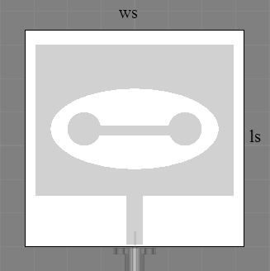
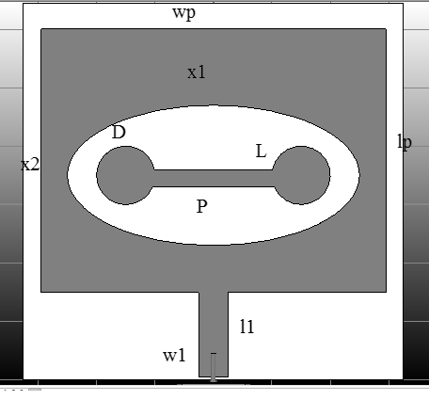
Gambar 1.dimensi elemen subtrate dan patch
Lalu pada patch menggunakan Cooper (pure) dengan ketebalan 1,6 mm dengan spesifikasi dapat dilihat pada tabel 2 berikut.
Tabel 2.spesifikasi patch
Parameter | Keterangan
Lebar patch(wp) | 60
Panjang patch(lp) | 45
Panjang pencatu 50(ohm)(l1) | 46
Lebar pencatu(w1) | 29,5
x1 | 25
x2 | 12
Radius slot silinder(a) | 5
D | 5
P | 26
L | 9

3.HASIL DAN PEMBAHASAN
3.1 Antena Mikrostrip Silinder Patch Dengan Slot
Pada awal simulasi dengan hasil nilai perhitungan awal dimensi antena tanpa dioptimasi dapat dilihat bahwa antena yang telah disimulasikan tidak bekerja pada rentang frekuensi yang telah ditentukan.Nilai-nilai parameter yang diamati juga belum mencapai sesifikasi yang ditentukan. Perubahan dimensi antenna akan mempengaruhi nilai parameter yang diamati. Pada penelitian ini, perubahan dimensi antenna dimulai dari perubahan nilai dimensi untuk lp hingga didapat nilai return loss, bandwidth dan gain > 2 dBi.
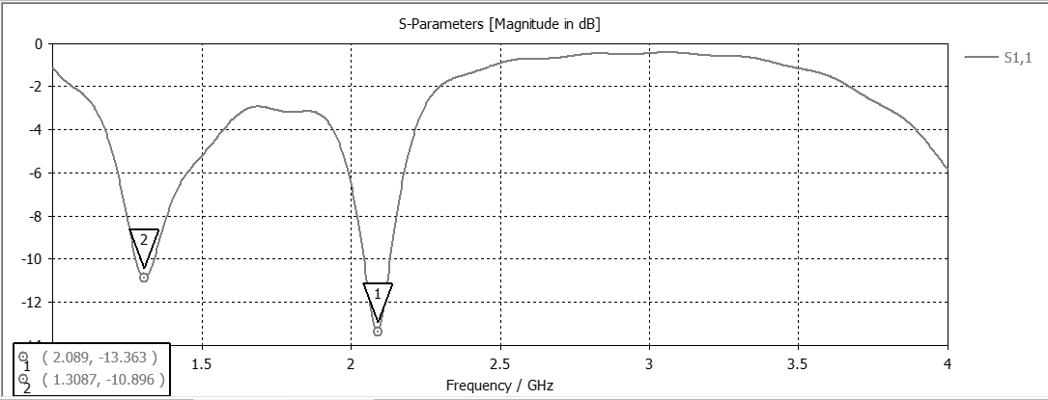
Gambar 3.simulasi S-parameter

4.HASIL DAN ANALISA
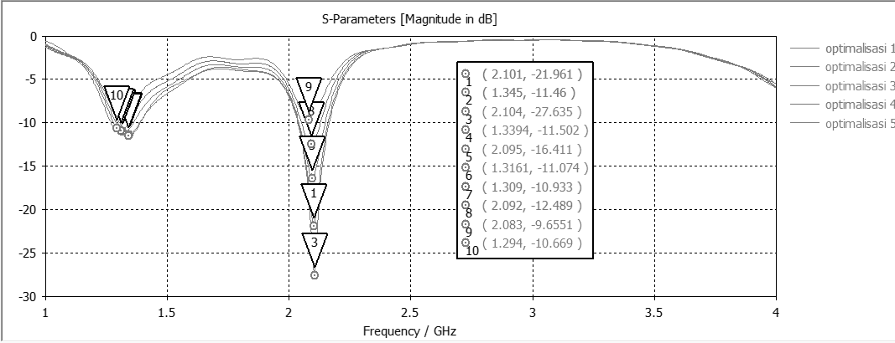
Setelah proses optimasi dengan menggunakan slot bymax dilakukan pada dimensi antenna, maka didapatkan hasil berupa nilai-nilai parameter yang berbeda dari hasil simulasi menggunakan nilai dimensi dari hasil perhitungan.

4.1 Optimalisasi Dimensi Pada Saluran Pencatu
Tabel 3. Return Loss dan Bandwidth pada Panjang Pencatu
Panjang patch  (mm) | Panjang pencatu  (mm) | Return loss  (dB) | Bw  (MHz) | Frek  (GHz)
60×45 | 39,5 | 16,087 | 126 | 2,071
60×45 | 40,5 | 16,842 | 130 | 2,008
60×45 | 41,5 | 18,080 | 123 | 2,089
60×45 | 42,5 | 20,300 | 123 | 2,095
60×45 | 43,5 | 21,961 | 121 | 2,101
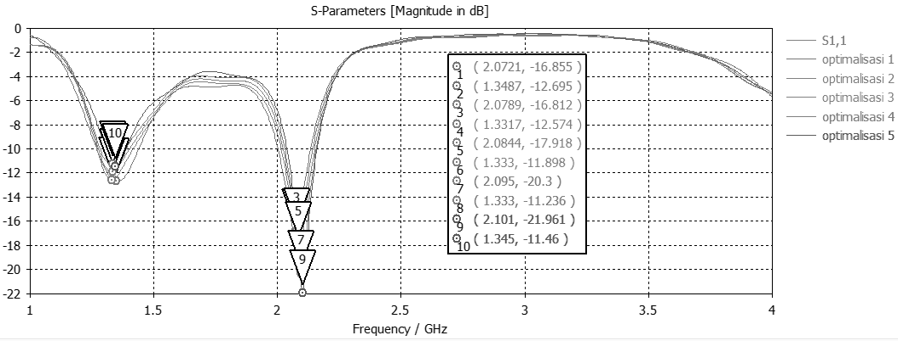
gambar 4. Optimalisasi dimensi pada saluran pencatu
Dapat di lihat pada tabel 3 dan gambar 4 bahwa frekuensi tengah, yaitu pada frekuensi 2,101 GHz dengan panjang pencatu 43,5 mm, memiliki return loss sebesar -21,961dB dan bandwidth 121 MHz, maka dapat diambil kesimpulan bahwa panjang saluran pencatu yang sesuai dengan frekuensi tengah yang kita inginkan adalah 60×45mm dan panjang saluran pencatu 43,5 mm.

4.2 Optimalisasi Dimensi Silinder Patch
Tabel 4. Return Loss dan Bandwidth pada panjang patch
panjang patch  (mm) | Panjang pencatu  (mm) | Return loss  (dB) | Bw  (MHz) | Frek  (GHz)
59×45 | 43,5 | 21,961 | 121 | 2,101
58×45 | 43,5 | 31,053 | 127 | 2,104
57×45 | 43,5 | 16,4 | 108 | 2,096
56×45 | 43,5 | 12,454 | 880 | 2,089
55×45 | 43,5 | 9,6414 | 178 | 2,058
gambar 5. Optimalisasi dimensi pada patch
pada tabel 4 dan gambar 5 diatas setelah dilakukan optimalisasi ada perubahan variasi lebar pada patch yang dibuat adalah mulai dari 59 mm hingga 55 mm dengan kenaikan 1 mm.Berdasarkan data hasil simulasi, diketahui bahwa nilai return loss pada panjang patch 59×45 mm dan memiliki frekuensi tengah di 2,101 GHz dengan return loss sebesar -21,961 dB.Namun, dari hasil ini bisa disimpulkan bahwa karakterisasi pada panjang patch ada perubahan maka simulasi kali ini sudah mencapai syarat-syarat seperti return loss -10 dB telah terpenuhi.

4.3 HASIL SIMULASI PADA ANTENA
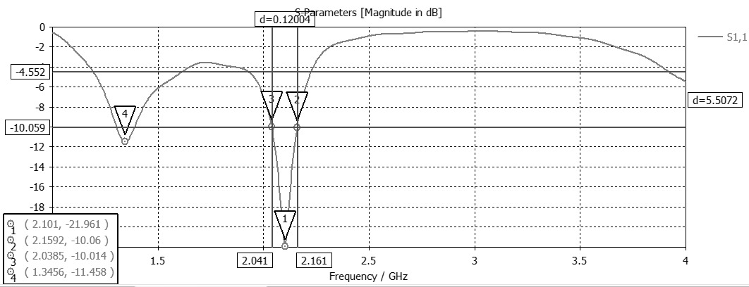
gambar 6. Simulasi S-Parameter
Pada gambar 6 terlihat bahwa pada nilai return loss dibawah -10 dB impedansi bandwidth antena berada pada rentang 2,038 GHz sampai 2,159 GHz dengan frekuensi puncak 2,101 GHz dengan return loss -21,961dB.
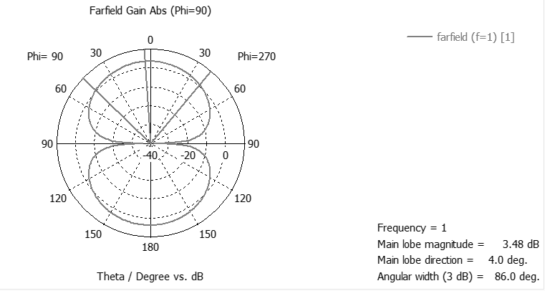
Gambar 7. Pola radiasi pada antena
Pada gambar 5 dapat dilihat pola radiasi secara polar maka dapat ditentukan Half Power Beam Width (HPBW) yang merupakan sudut batas untuk setengah daya maksimal yang diterima antena. Pola radiasi secara polar ϕ = 0 ditunjukkan pada gambar 7, dari gambar tersebut didapatkan HPBW sebesar 86.0⁰.

5.KESIMPULAN
Antena mikrostrip dual band patch cylinder dengan slot bymax mampu bekerja pada range frekuensi 2,03 GHz sampai 2,15 GHz dengan frekuensi kerja 2,101 GHz dengan lebar bandwidth 121 MHz.Nilai return loss dari hasil simulasi untuk nilai pencatu yang didapat adalah pada frekuensi 2,101 GHz dengan panjang pencatu 43,5 mm, memiliki return loss sebesar -21,961dB dan bandwidth 121 MHz, maka dapat diambil kesimpulan bahwa panjang saluran pencatu yang sesuai dengan frekuensi tengah yang kita inginkan adalah 59×45mm dan panjang saluran pencatu 43,5 mm.

6. DAFTAR PUSTAKA
P. O. Salonen, F. Yang, Y. UCLA Rahmat-Samii, and M. Kivikoski,“WEBGA—Wearable electromagnetic band-gap antenna,” in Proc.IEEE Antennas Propagat. Int. Symp., 2004, vol. 1, pp. 455–459.
H M. Lee, C. R. Chen, C. C. Tsai, and C. M. Tsai, “Dual-band coupling and feed structure for microstrip filter design,” in IEEE MTT-S Int. Dig.,2004, pp. 1971–1974.
MIRSCHEKAR-SYANKAL,D.,and HASSANI, H.R.: ‘Characteristics of stacked rectangular and triangular patch antennas for dual band application’. IEE 8th ICAP, Edinburgh, March 1993
RICHARDS, W.F., DAVIDSON, S.E., and LONG, SA.: ‘Dualhand reactively loaded microstrip antenna’, IEEE Trans., 1985,AP-33, (3, pp. 556-560
DAVIDSON, S.E., LONG, SA., and RICHARDS, W.F.:‘Dualhand microstrip antenna with monolithic reactive loading’, Electron.Lett., 1985, 21, (21), pp. 936-937
WANG, B.F., and LO, Y.T.: ‘Microstrip antenna for dual-frequency operation’, IEEE Trans., 1984, AP-32, (91 pp. 938-943
B. Sanz-Izquierdo, F. Huang, and J. C. Batchelor, “Convert dual band wearable button antenna,” IET Electron. Lett., vol. 42, no. 12, pp.668–670, Jun. 2006
P. O. Salonen, Y. Rahmat-Samii, H. Hurme, and M. Kivikoski, “Dualband wearable textile antenna,” in Proc. IEEE Antennas Propag. Int.Symp., 2004, vol. 1, pp. 463–467.
S. Zhu and R. J. Langley, “Dual band wearable antennas over EBG substrate,” IET Electron. Lett., vol. 43, no. 3, pp. 141–143, Feb. 2007
Wang,J.,Y.-X Guo,B.-Z. Wang,L.-C. Ong,and S. Xiao,“High-selectivity dual-band stepped- impedance bandpass filter,”Electronics Letters,V ol. 42,No. 9,538–540,April 2006.
Dai,X.-W.,C.-H. Liang,B. Wu,and J. Fan,“No vel dual-bandbandpass filter design using microstrip open-loop resonators,”Journal of ElectroMagnetic Waves and Applications,V ol. 22,No. 2,219–225,2008.
H. Miyake, S. Kitazawa, T. Ishizaki, T. Yamada, and Y. Nagatomi, “Aminiaturized monolithic dual band filter using ceramic lamination techniquefor dual mode portable telephones,” in IEEE MTT-S Int. Dig.,1997, pp. 789–792.
L. C. Tsai and C. W. Hsue, “Dual-band bandpass filters using equallength coupled serial-shunted lines and Z-transform technique,” IEEE Trans. Microw. Theory Tech., vol. 52, no. 4, pp. 1111–1117, Apr. 2004.
S. F. Chang, Y. H. Jeng, and J. L. Chen, “Dual-band step-impedance bandpass filter for multimode wireless LANs,” Electron. Lett., vol. 40,pp. 38–39, Jan. 2004.
S. Tarvas and A. Isohatala, “An internal dual-band mobile phone antenna,”in Proc. IEEE Antennas Propagat. Soc. Int. Symp., Salt Lake City, UT, 2000, pp. 266–269
Sudha, T. and T. S. Vedevathy, “A dual band circularly polarized microstrip antenna on an EBG substrate,” IEEE AP-Symposium Digest, 68–71, 2002.
Anisah, Ida. Analisis Link Budget Pada Teknologi Long Term Evolution (LTE), Politeknik Elektronika Negeri Surabaya, 2012
Perdana D. (2014), Analisa Tekno Ekonomi Refarming Frekuensi 2100 MHz dengan Analisis Penggantian, Buletin Pos Kementrian Komunikasi dan Informatika.12(1). Jakarta : Puslitbang SDPPI
El-Feghi, Zakaria Sulima Zubi, A Jamil, H. A. (2014). Long Term Evolution Network Planning and Performance Measurement, 171–177.
Floatway Learning Center. (2014). Training Material 4G RF Planning

